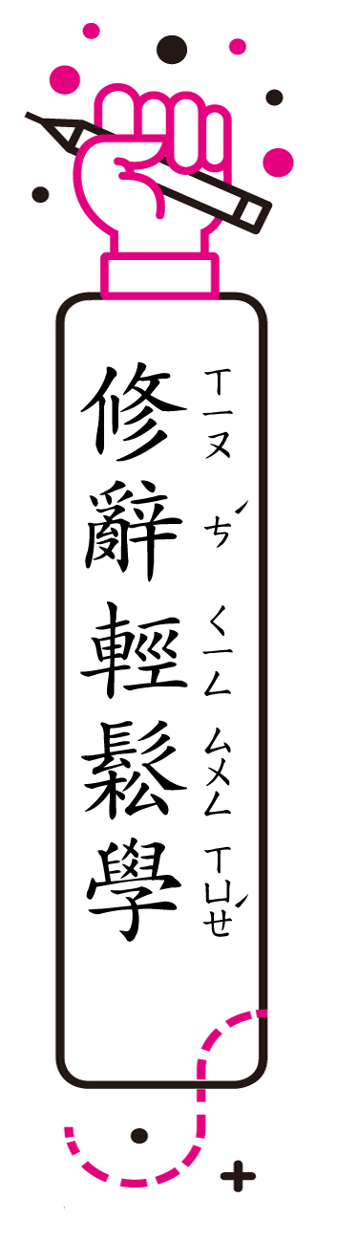
第十二課
＊修辭相關內容僅供參考。敬請教師視學生學習程度，彈性運用。
（一）轉化：描述一件事物時，轉變其原來性質，使它成為另一種本質完全不同的事物，再加以形容的修辭法。可分為擬人化、擬物化、形象化三種。
●解析：
1.連風兒都想睡午覺
句中使風兒成為跟本質不同的事物，將風兒擬
人化，說它在無聊的夏天午後想睡覺。
2.紙牌士兵們追上來
句中使紙牌成為跟本質不同的事物，將紙牌擬
人化，說它是士兵，正在追捕愛麗絲。
●練習：下列何者為轉化修辭？
1.︵ ︶一碗綠豆湯糖分並不低，品嘗美味時，也要注意熱量的攝取。
2.︵ˇ︶鍋子裡的綠豆在沸騰的水中衝浪，個個爭先恐後想要冒出頭來。
（二）類疊：同一個字詞語句，接二連三反覆使用的修辭法。可以強調語意，可以貫串文意，也可以使語言富有節奏感。可分為疊字、疊句、類字、類句四種。
●解析：
1.邊說話，邊看錶
例句中，連用﹁邊︙︙﹂，是類字。
2.變大變小，變變變！
例句中，第一句連用﹁變︙︙變︙︙﹂，是類
字，第二句又連用﹁變﹂，是疊字。
3.一場喝不完的下午茶，
時間永遠停在六點啦！
一場奇怪的槌球賽，
紅鶴長長的嘴當球槌，
球是滾來滾去的刺蝟。
例句中，連用﹁一場︙︙的︙︙﹂，是類句。另外，又連用疊字﹁長﹂和類字﹁滾︙︙﹂。
●練習：下列何者為類疊修辭？
1.︵ˇ︶你看，你看，這片草地多青翠，要是能躺在上面打滾，該有多好啊！
2.︵ ︶這片原野，草茂盛，花繽紛，初夏傍晚還有螢火蟲，生態十分豐富。︵解析：摹寫︶
（三）譬喻：找出與所要描寫的對象有類似特點的人、事或物來做比方，加以說明，使文章內容表達得更具體、更生動的修辭方式。可分為明喻、隱喻、略喻、借喻四種。
●解析：
◎老鼠的故事像尾巴那麼長。
以長尾巴做比方，來描寫﹁老鼠的故事﹂具有類似的特點。
●練習：下列何者為譬喻修辭？
1.︵ˇ︶校園裡努力練習的啦啦隊，像裝了電池的兔子，跳再久也不累。。
2.︵ ︶校園角落裡，各班的啦啦隊勤奮的練習，蹦蹦跳跳，熱力十足。︵解析：類疊︶
（四）設問：不採用﹁敘述句﹂，故意改用﹁問句﹂來引起讀者注意的修辭法。設問包括：疑問，表示心中真有疑問；激問，表示答案在問題反面，也就是明知故問；提問，表示問題之後，附有答案，也就是自問自答。
●解析：
1.咦，是誰坐在大樹上？
那隻老是愛笑的貓。
提出﹁咦，是誰坐在大樹上？﹂這個問題之後，答案︵愛笑的貓︶緊接著出現，用的是設問修辭的提問法。
2.紅心王后壞脾氣，
下令誰敢不聽話？
答案在問題︵下令誰敢不聽話？︶的反面，是明知故問，意思是：壞脾氣的紅心王后下的命令， 沒有人敢不聽話。
●練習：下列何者為設問法的「激問」修辭？
1.︵ ︶這是我存了好久的錢才買到的，實在太開心了！︵解析：感嘆︶
2.︵ˇ︶這是我存了好久的錢才買到的，怎麼可能跟你分享？

